布局管理的实现

## 一、前台架构

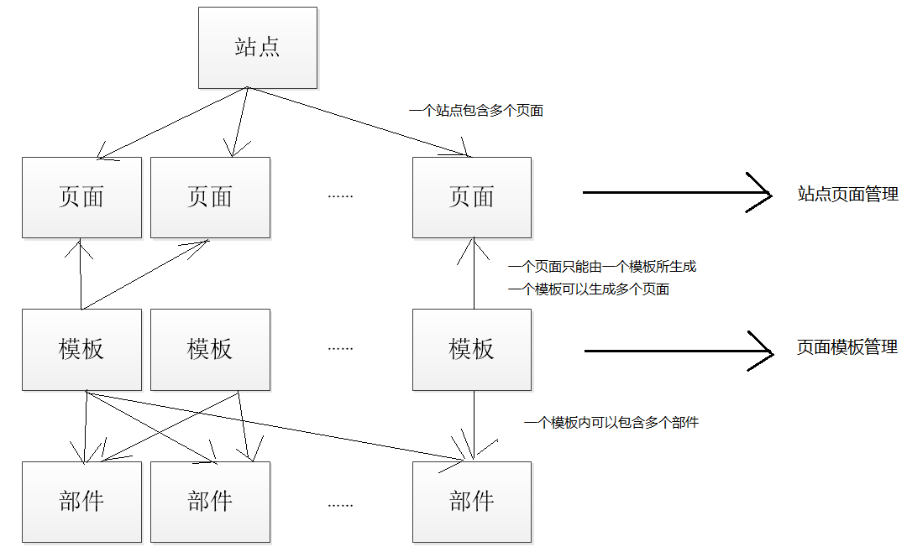

## 二、元素分类

### （一）前台页面分类

1、骨架页面

与下图页面类似，特征为：包含较多的模块，多用于网站的主页

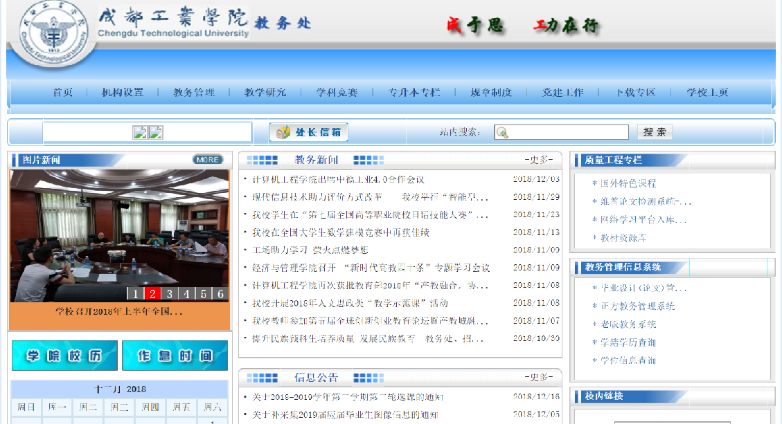

2、列表页面：

与下图页面类似，以链接为主的页面

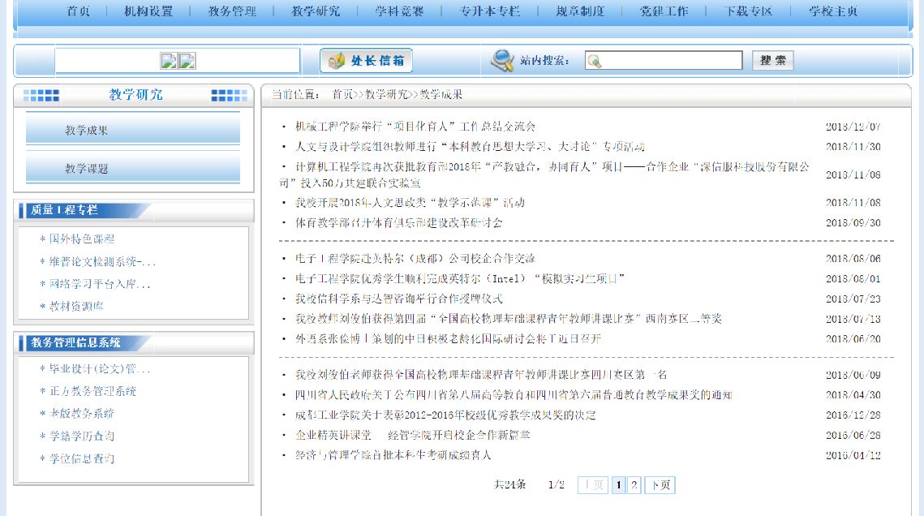

3、内容页面：

与下图页面类似，以内容为主的页面

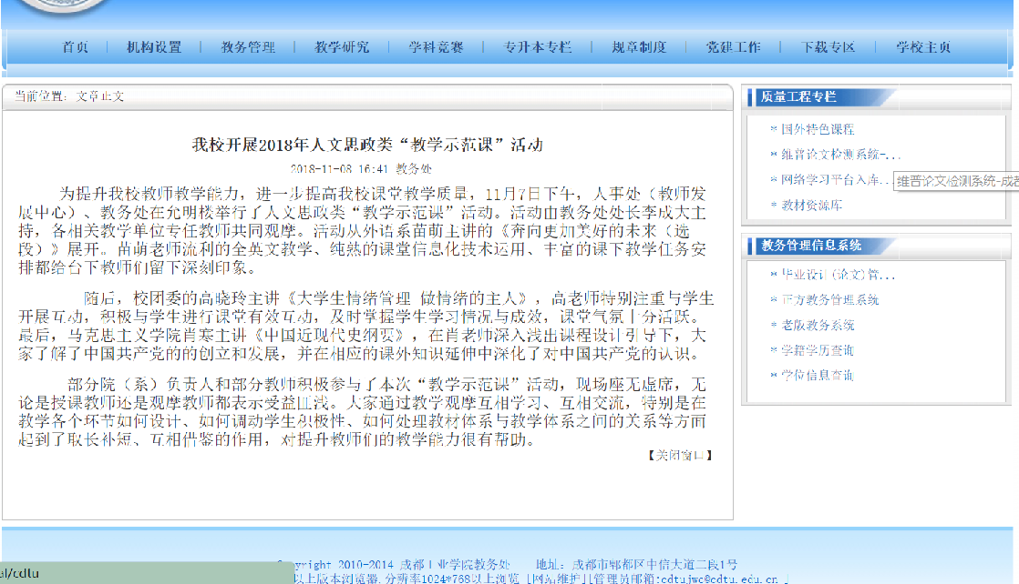

### （二）模板分类

1、骨架模板

2、列表模板

3、内容模板

### （三）部件（控件）分类

1、主标题图片部件

2、导航栏部件

3、图片轮显部件

4、链接部件

5、图片部件

6、信箱部件

7、搜索部件

8、音频部件

9、视频部件

## 三、后台功能逻辑

### （一）站点页面管理

1、新建站点页面

使用模板来新建一个网页页面

* 设定页面类型
* 模板中的每个部件（控件）必须指定数据源

2、修改站点页面

* 数据源绑定的更换

3、站点管理

* 站点首页的指定
* 站点骨架页面的指定
* 站点列表页的指定
* 站点内容页面的指定

### （二）页面模板管理

1、新建模板

* 使用部件（控件）来构建一个模板
* 需要指定模板的类型

2、修改模板

* 模板中的部件（控件）可以增减和改变大小

## 四、后台页面布局

### （一）站点页面管理功能布局

#### 1、新建站点页面的页面布局

（1）选择模板和页面类型

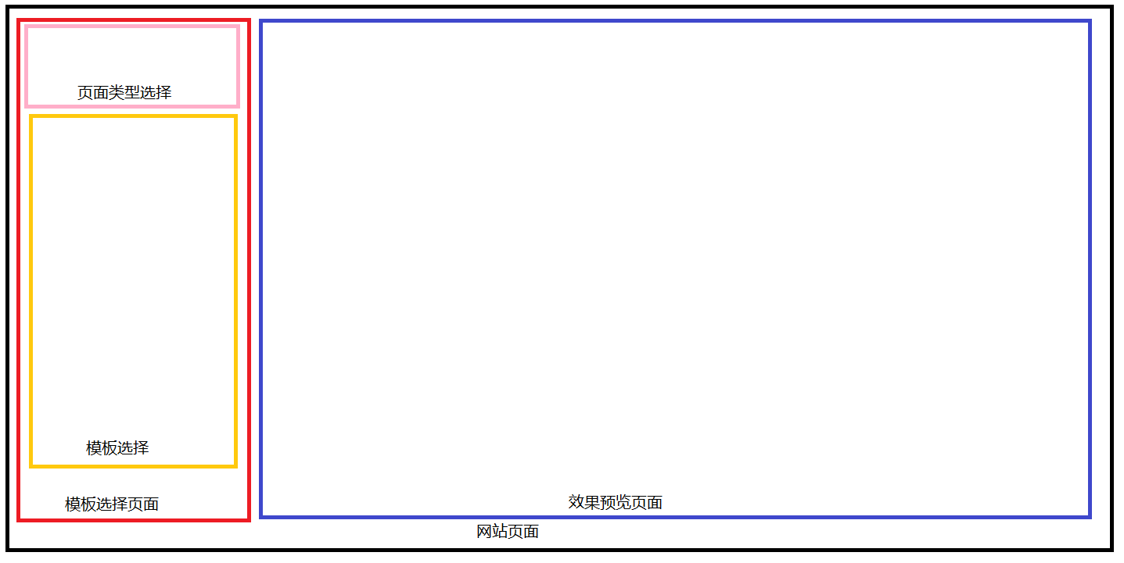

（2）为控件绑定数据

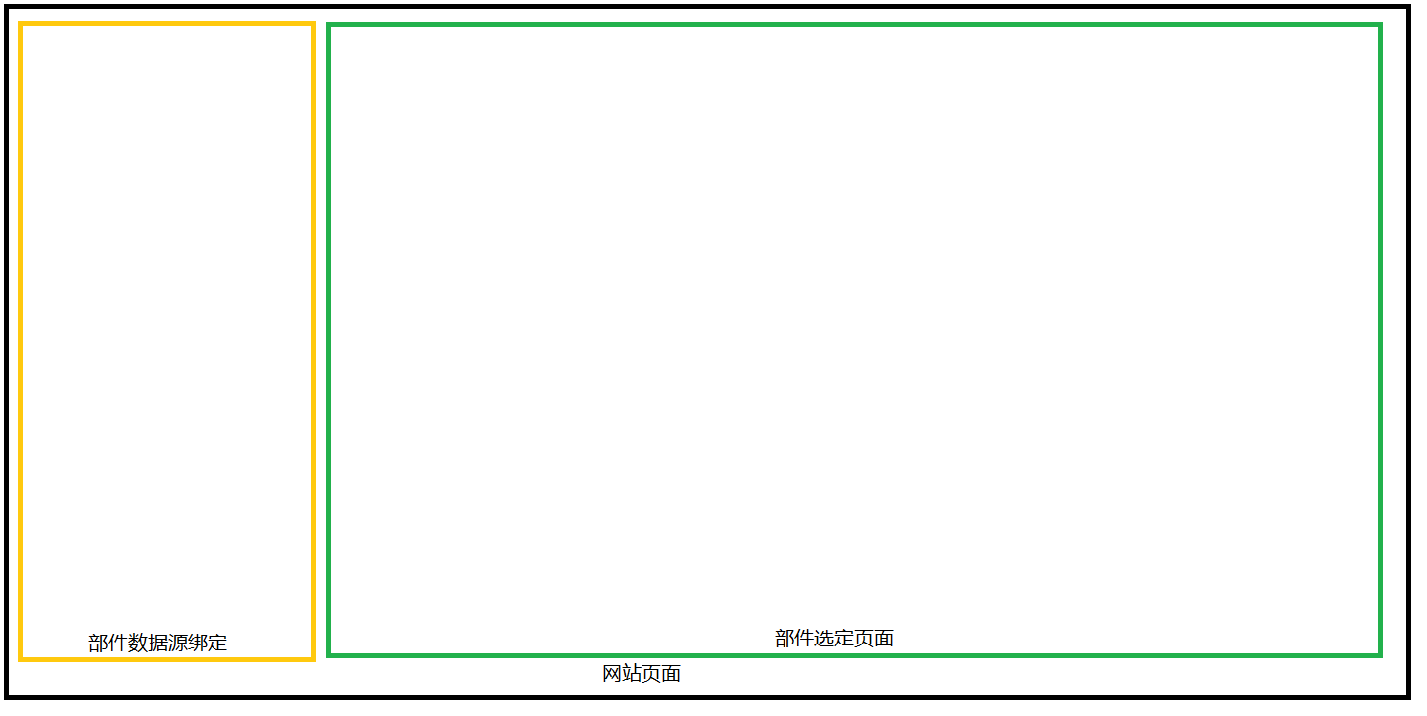

#### 2、修改站点页面的页面布局

与1的（2）相同

#### 3、站点管理页面的页面布局

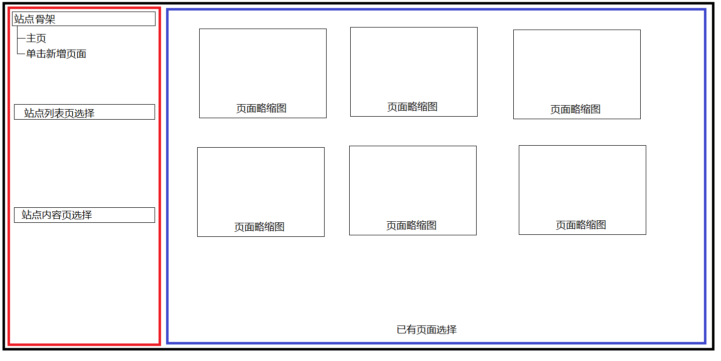

### （二）页面模板管理功能布局

#### 1、新建模板页面的页面布局

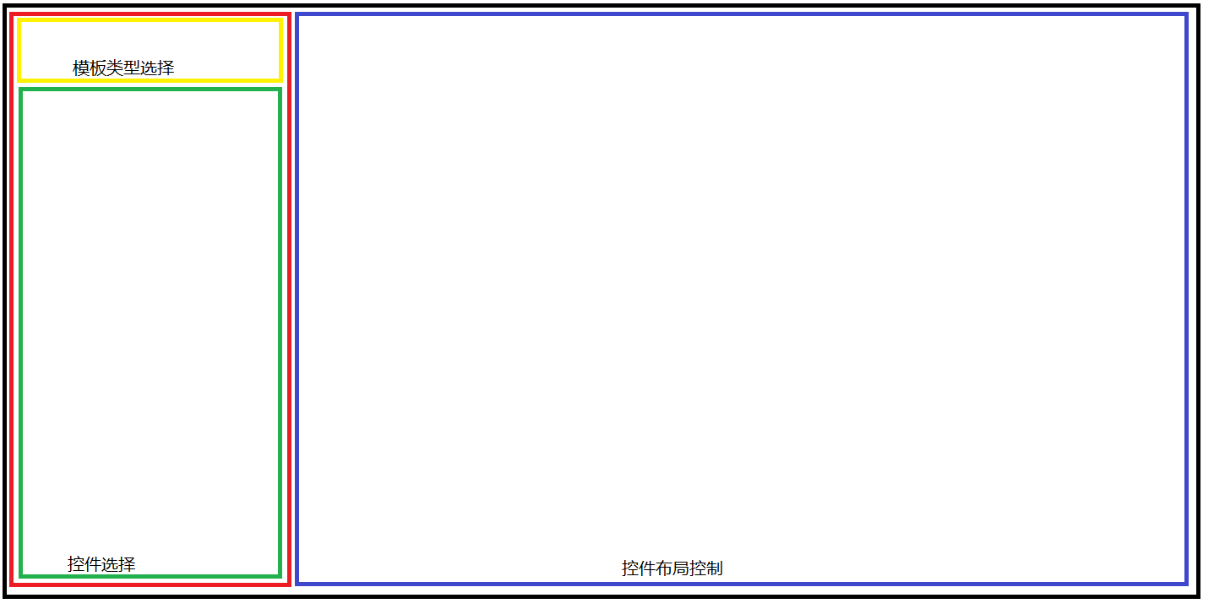

#### 2、修改模板页面的页面布局

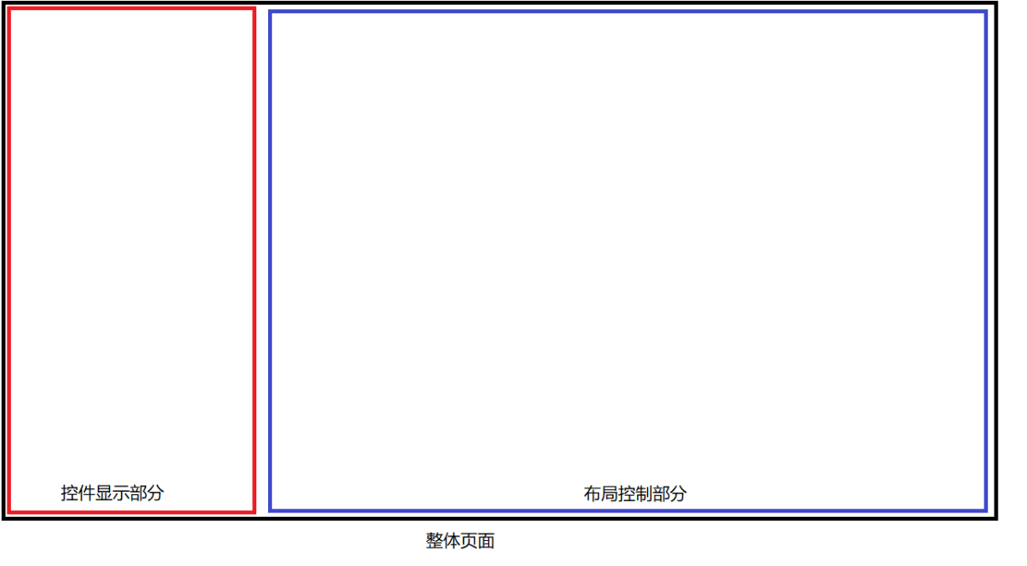

## 五、后台代码逻辑实现

### （一）站点页面管理

1、新建站点页面

（1）模板的加载

从数据库中加载模板

提交选择的模板和网页类型

模板库

（2）部件的识别

（3）绑定数据源

数据源列表从数据库中加载

提交数据源绑定信息

数据源库

（4）页面的保存

将整个页面数据保存到数据库中

页面数据库

2、修改站点页面

（1）页面的加载

从页面库中加载库

（2）部件的识别

（3）数据源的重新绑定

（4）页面的保存

3、站点管理页面

（1）